Curriculum Vitae
Nurbaiti Fitriyani

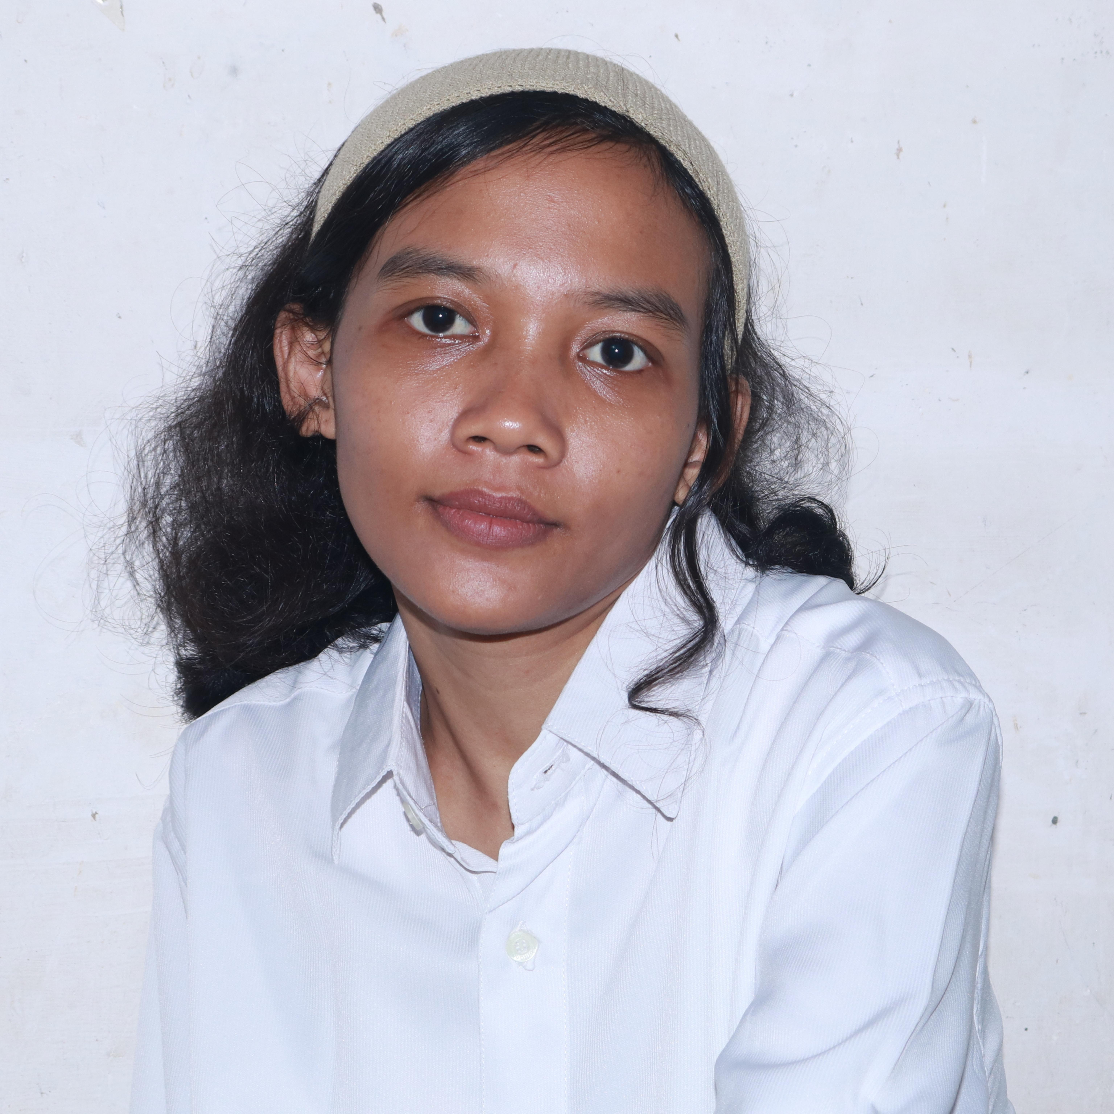
Nurbaiti Fitriyani juga dikenal sebagai Kanya Ahayu Ning Yatika Akasawakya. Biasa dipanggil “Kanya”. Ia adalah penulis cerpen di media daring & luring, penulis skenario film pendek, peneliti seni film.

Biodata

Nama
Nurbaiti Fitriyani

Lahir
Jepara, 17 Mei 1993

Alias
Kanya Ahayu Ning Yatika Akasawakya

Domisili
Jln. Karang Mojo-Srabi Lor, Getassrabi RT/RW 03/04, Gebog, Kudus, Jawa Tengah, Indonesia, Kode Pos 59354

Kontak

Email
nurbaitifitriyani@gmail.com

Telepon
+6285727374619

Media Sosial

Instagram
Nurbaiti Fitriyani (@nurbaitifitriyani)
Kanya Ahayu Ning Yatika Akasawakya (@kanyaahayuningyatikaakasawakya)

LinkedIn
@nurbaitifitriyani

Kemampuan
- Jurnalisme
- Fotografi
- Penelitian Ilmiah
- Penulisan Kreatif

Hobi
- Menonton Film
- Membaca
- Menulis
- Bersepeda

Portofolio

Karya Digital
https://git.selarakta.xyz/portofolio/portofolio-nurbaiti-kanya-fitriyani.pdf

Website
https://selarakta.xyz

Shutterstock
https://www.shutterstock.com/g/nurbaitifitriyani

Pengalaman

Staf Redaksi Media Daring & Elektronik (2020-2021)
Monoskrin.com (situsweb publikasi artikel film), Tangerang Selatan, Indonesia
- Penulis dan Editor

Jurnalis (Internship) (2019)
Harian Kompas (cetak), Jakarta, Indonesia
- Jurnalis magang di Harian Kompas bagian rubrik seni dan film, Divisi Redaksi - Dept. Desk Non Berita dengan mentor Nur Hidayati dan Hilmi Faiq.

Proyek Penelitian Pilihan

Jurnal Seni Nasional Cikini (2019-2020)
Institut Kesenian Jakarta, Jakarta Pusat
- Reaksi Interpretatif Terhadap Teks Susastra dan Tingkat Elaborasi Estetika Dalam Teks Sinema: Telaah Bumi Manusia sebagai Karya Adaptasi dari Novel ke Film

Lembaga Penelitian dan Pengabdian Masyarakat (2019-2020)
Institut Kesenian Jakarta, Jakarta Pusat
- Hanung Bramantyo dan Film Biografi: Sang Pencerah (2010), Soekarno: Indonesia Merdeka (2013), Kartini (2017), dan Sultan Agung: Tahta, Perjuangan, Cinta (2018), Film Biografi dalam Telaah Kepengarangan

Karya Kreatif Pilihan

Cerpen (2020-2021)
- Kompas.id
  - Rumah untuk Istriku (Kompas.id)
  - Kado Pernikahan yang Sesungguhnya (Kompas.id)
- Beritajatim.com
  - Ada Luka di Kaki Ibu (Beritajatim.com)
- Tajug.net
  - Kunjungan Jumat Wage (Tajug.net)
- Biem.co
  - Hukuman untuk Istri Tukang Becak (Biem.co)

Resensi (2020-2021)
- Biem.co
  - Budaya Urban yang Tak Pernah Mati (Biem.co)
- Lensasastra.id
  - Betawi Dalam Fiksi (Lensasastra.id)

Pendidikan

Perguruan Tinggi (2016-2022)
Fakultas Film dan Televisi, Institut Kesenian Jakarta, Jakarta, Indonesia
Mayor Kajian Sinema (Cinema Studies) dengan tugas akhir skripsi berjudul Rekonsiliasi Antara Suara dan Tatapan Perempuan dalam Layar: Telaah Lokus Audiovisual atas Karakter Perempuan Terhadap Film “Rayya: Cahaya di Atas Cahaya” dengan Indeks Prestasi Kumulatif (IPK) 3.76.

Kursus (2015-2016)
Effective English Conversation Course, Kudus, Indonesia
Kursus bahasa Inggris.

Pondok Pesantren (2011-2016)
Pondok Tahfidz Yanbu’ul Qur’an Kudus, Kudus, Indonesia

SLTA (2008-2011)
Madarasah Aliyah Banat Kudus, Kudus, Indonesia
Pendidikan Islam khusus perempuan.

SLTP (2005-2008)
Madrasah Tsanawiyyah Banat Kudus, Kudus, Indonesia
Pendidikan Islam khusus perempuan.

SD (2000-2005)
SDN 3 Nalumsari Jepara, Jepara, Indonesia
Sekolah dasar pada umumnya.

